中国石化销售有限公司贵州黔西南石油分公司
兴义小店子加油站建设项目竣工环境保护
验 收 报 告

建设单位：中国石化销售有限公司贵州黔西南石油分公司
编制单位：贵州省洪鑫环境检测服务有限公司

二〇一八年十一月
目 录
第一部分：中国石化销售有限公司贵州黔西南石油分公司兴义小店子加油站建设项目竣工环境保护验收监测报告表
第二部分：中国石化销售有限公司贵州黔西南石油分公司
兴义小店子加油站建设项目竣工环境保护验收意见
第三部分：其他说明事项

附件：
附件1、项目验收监测委托书。
附件2、《中国石化销售有限公司贵州黔西南石油分公司兴义小店子加油站建设项目环境影响报告表》的批复。
附件3、油烟变更申请。
附件4、油污处置合同。
附件5、验收检测报告。
附图：
附图1、项目地理位置图
附图2、项目外环境关系图
附图3、项目现场及环保设施图

第
一
部
份

中国石化销售有限公司贵州黔西南石油分公司
兴义小店子加油站建设项目竣工环境保护
验收监测报告表

建设单位： 中国石化销售有限公司贵州黔西南石油分公司
编制单位： 贵州省洪鑫环境检测服务有限公司

二〇一八年十一月

建设单位法人代表： （签章）
编制单位法人代表： （签章）
项目负责：
报告编制：

建设单位：中国石化销售有限公司贵州黔西南石油分公司（盖章）
电话:
传真:
邮编:
地址:

编制单位：贵州省洪鑫环境检测务有限公司（盖章）
电话:(0859)3293111
传真:(0859)3669368
邮编:gzhxhjjc@163.com
地址:贵州省兴义市桔山办桔园村克玛山小区

目录
表一 项目基本情况 1
表二 工程建设内容、原料消耗及工艺流程图 3
表三 主要污染源、污染物处理和排放 5
表四 建设项目环境影响报告表主要结论及审批部门审批决定 7
表五 验收监测质量保证及质量控制 9
表六 验收监测内容及分析方法 10
表七 验收监测结果 11
表八 验收监测结论 14
附表：建设项目竣工环境保护“三同时”验收登记表 15

表一 项目基本情况
建设项目名称 | 中国石化销售有限公司贵州黔西南石油分公司  兴义小店子加油站建设项目
建设单位名称 | 中国石化销售有限公司贵州黔西南石油分公司
建设项目性质 | 新建
建设地点 | 兴义市坪东街道办事处西南环线延伸段
主要产品名称 | 机动车燃料零售
设计生产能力 | 年出售机动车燃油4000吨
实际生产能力 | 年出售机动车燃油4000吨
建设项目  环评时间 | 2016年3月 | 开工建设时间 | 2016年6月
调试时间 | 2018年6月 | 验收现场  监测时间 | 2018年10月24-25日
环评报告表  审批部门 | 兴义市环境  保护局 | 环评报告表  编制单位 | 贵州绿宏环保科技  有限公司
环保设施  设计单位 | 中国石化销售有限公司贵州黔西南石油分公司 | 环保设施  施工单位 | 中国石化销售有限公司贵州黔西南石油分公司
投资总概  算（万元） | 1600 | 环保投资  总概算（万元） | 50 | 比例 | 3.1%
实际总概  算（万元） | 1600 | 环保投资(万元） | 50 | 比例 | 3.1%
验收监测依据 | 1、环境保护法律、法规  （1）《中华人民共和国环境保护法》，2015年1月1日；  （2）《中华人民共和国大气污染防治法》，2016年1月1日；  （3）《中华人民共和国水污染防治法》，2017年6月27日修订；  （4）《中华人民共和国环境噪声污染防治法》，1997年3月1日；  （5）《中华人民共和国固体废物污染环境防治法》，2016年11月7日修订；  （6）《贵州省水污染防治条例》，2018年2月1日；  （7）《贵州省大气污染防治条例》，2016年9月1日；  （8）《贵州省环境噪声污染防治条例》，2017年9月30日2、建设项目竣工环境保护验收技术规范  （1）国环规环评【2017】4号《建设项目竣工环境保护验收暂行办法》。  （2）《建设项目竣工环境保护验收技术指南 污染影响类》（生态环境部办公厅2018年5月16日印发）；  （3）国务院[2017]第682号国务院令《国务院关于修改〈建设项目环境保护管理条例〉的决定》。  （4）环办[2015]113号《关于印发建设项目环境保护验收现场检查及审查要点的通知》。  （5）《中国石化销售有限公司贵州黔西南石油分公司兴义小店子加油站建设项目环境影响报告表》贵州绿宏环保科技有限公司2016年3月。  （6）兴义市环境保护局关于对《中国石化销售有限公司贵州黔西南石油分公司兴义小店子加油站建设项目环境影响报告表》的批复（兴市环审[2016]55号）。  （7）中国石化销售有限公司贵州黔西南石油分公司兴义小店子加油站建设项目竣工环境保护验收检测委书。
验收监测评价标准、标号、级别、限值 | - 项目废气执行《大气污染物综合排放标准》（GB16297－1996）新污染源无组织排放标准见表1-1。  表1-1《大气污染物综合排放标准》（GB16297－1996）标准限值  污染物 排放监控浓度限值 标准  非甲烷总烃 4.0mg/m³ 《大气污染物综合排放标准》（GB16297－1996）  2、《综合污水排放标准》（GB8978-1996）三级标准限值见表1-2；  表1-2《综合污水排放标准》（GB8978-1996）三级标准限值  污染物 单位 标准限值  pH 无量纲 6~9  悬浮物 mg/L 400  化学需氧量 mg/L 500  五日生化需氧量 mg/L 300  石油类 mg/L 20  动植物油 mg/L 100  氨氮 mg/L ——  3、《工业企业厂界环境噪声排放标准》(GB12348-2008)2类限值见表1-3。  表1-3 工业企业厂界环境噪声排放限值 单位：dB（A）  厂界外声环境功能区类别 昼间 夜间  2类 60 50
表二 工程建设内容、原料消耗及工艺流程图
1、工程建设内容：本项目位于兴义市坪东街道办事处西南环线延伸段，项目总投资1600万元。占山地面积5235㎡，总建筑面积878.36㎡，工程建筑站房面积386.36㎡，罩棚建筑面积492㎡。设计30立方米储油罐4个，其中柴油罐2个，汽油罐2个，油罐总容积90立方米（柴油折半算）。根据《汽车加油加气站设计与施工规范（2014版）》中规定：该加油站为二级加油站。项目于2016年6月开工建设，2018年6月竣工，现有职工7人，实行两班制，每班3人，年工作365天。（该项目加气站部分还未建设，本次验收范围只限于加油站及其附属设施）。
- 项目原辅材料消耗：
- 项目原辅材料消耗情况见表2-1。
2-1原辅材料消耗
 | 名称 | 用量（t/a） | 来源
主要产品 | 汽油 | 1200 | 外购
 | 柴油 | 2800
能源 | 电 | —— | 市政供电
 | 水 | —— | 自来水管网
（2）项目水平衡图见图2-2。
2-2项目水平衡图

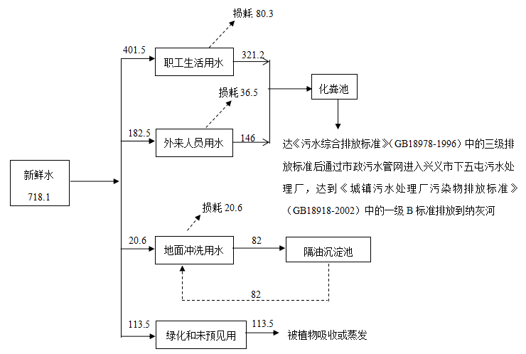
3、主要工艺流程及产物环节（附处理工艺流程图，标出产污节点）
成品油罐车来油先通过卸油口卸到储油罐中，加油机本身自带的潜泵将油品由储油罐中吸到加油机中，经泵提升加压后给汽车加油，每个加油枪设单独管线吸油。
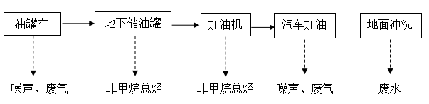
2-3加油工艺流程和产污节点

表三 主要污染源、污染物处理和排放
1、大气污染物
(1）储油罐储油损耗、油罐车装卸、加油作业时等烃类逸散气体（无组织）
项目储油罐为埋地式油罐，属于隐蔽罐可减小烃类逸散气体排放。保证油气回收装置正常、稳定、达标运行，定期检查；卸油时，卸油软管连接罐车出油口和罐区卸油口，油气回收软管连接罐车油气回收口和卸油口的油气回收管道接口，减小烃类逸散气体排放；项目汽油机安装油气回收装置，每台汽油加油机内部安装油气回收泵及相应的管道，加油机加油时，经过管道进入加油站内低标号汽油罐内，减小烃类逸散气体排放。加强日常管理和设备维修，及时检修、减少和防止跑冒滴漏和事故性排放，减小烃类逸散气体排放。
(2)油烟废气
食堂厨房使用电能和罐装液化气为主要能源，油烟通过家用抽油烟机抽出后经烟道排放至外环境。（项目食宿人员较少，地址离居民区较远，因此，未设置油烟净化器。食堂油烟处理变更申请，详细见附件3）
2、水污染物
营运期废水主要包括生活废水和地面冲洗废水、绿化用水。
生活污水经化粪池预处理后达到《污水综合排放标准》（GB18978-1996）中的三级排放标准，再通过市政污水管网进入下五屯污水处理厂，达到《城镇污水处理厂污染物排放标准》（GB18918-2002）中的一级B标准排放到纳灰河，地面冲洗污水经过隔油沉淀池处理后循环使用，绿化用水被植物吸收或蒸发；项目油罐需定期由专业公司用汽油或柴油清洗，不用水清洗，不产生废水，清洗后的汽油或柴油由有危险废物处理资质的公司运走处置。
3、噪声污染
噪声污染源为加油机、潜油泵等产生的机械噪声及过往加油车辆产生的交通噪声。
加强设备的管理，确保生产设备正常运营；对进出站车辆管理，场区内限速、禁止鸣笛，特别严禁夜间进出车辆鸣笛；加油站场内周围栽种树木进行绿化，减小噪声对周围环境的影响。
4、固体废物
主要是生活垃圾、化粪池污泥、隔油沉淀池沉淀污泥、上层浮油渣及少量的油罐油泥和油渣。
生活垃圾需要经集中收集后，由业主运送至垃圾收集点，交给环卫部门统一处理；
化粪池污泥需定期清掏，由专车外运用作农家肥；隔油沉淀池污泥、上层浮油渣污泥、油罐油泥和油渣为油类危险废物，由兴义市鸿源再生能源回收处理有限公司回收处置。

表四 建设项目环境影响报告表主要结论及审批部门审批决定
一、环评结论
1、大气污染措施
(1）储油罐储油损耗、油罐车装卸、加油作业时等烃类逸散气体（无组织）
项目储油罐为埋地式油罐，属于隐蔽罐可减小烃类逸散气体排放。保证油气回收装置正常、稳定、达标运行，定期检查；卸油时，卸油软管连接罐车出油口和罐区卸油口，油气回收软管连接罐车油气回收口和卸油口的油气回收管道接口，减小烃类逸散气体排放；项目汽油机安装油气回收装置，每台汽油加油机内部安装油气回收泵及相应的管道，加油机加油时，经过管道进入加油站内低标号汽油罐内，减小烃类逸散气体排放。加强日常管理和设备维修，及时检修、减少和防止跑冒滴漏和事故性排放，减小烃类逸散气体排放。
(2)油烟废气
油烟废气主要是厨房烹制含油食物时产生，项目采用小型油烟净化器处理油烟废气，达到《饮食业油烟排放标准》（试行）（GB18483-2001）中最高允许排放浓度2.0mg/m³的要求排放。
2、水污染物
营运期废水主要包括生活废水和地面冲洗废水、绿化用水。
生活污水经化粪池预处理后达到《污水综合排放标准》（GB18978-1996）中的三级排放标准，再通过市政污水管网进入下五屯污水处理厂，达到《城镇污水处理厂污染物排放标准》（GB18918-2002）中的一级B标准排放到纳灰河，地面冲洗污水经过隔油沉淀池处理后循环使用，绿化用水被植物吸收或蒸发；项目油罐需定期由专业公司用汽油或柴油清洗，不用水清洗，不产生废水，清洗后的汽油或柴油由有危险废物处理资质的公司运走处置。
3、噪声污染
噪声污染源为加油机、潜油泵等产生的机械噪声及过往加油车辆产生的交通噪声。
加强设备的管理，确保生产设备正常运营；对进出站车辆管理，场区内限速、禁止鸣笛，特别严禁夜间进出车辆鸣笛；加油站场内周围栽种树木进行绿化，减小噪声对周围环境的影响。
4、固体废物
主要是生活垃圾、化粪池污泥、隔油沉淀池沉淀污泥、上层浮油渣及少量的油罐油泥和油渣。
生活垃圾需要经集中收集后，由业主运送至垃圾收集点，交给环卫部门统一处理；化粪池污泥需定期清掏，由专车外运用作农家肥；隔油沉淀池污泥、上层浮油渣污泥、油罐油泥和油渣为油类危险废物，由已取得相关危险废物处置资质的单位回收处置。
- 环评批复要求
兴义市环境保护局关于对《中国石化销售有限公司贵州黔西南石油分公司兴义小店子加油站建设项目环境影响报告表》的批复（兴市环审[2016]55号）。（见附件2）。
环评批复摘抄：
1、严格落实《报告表》中提出的各项环保措施。项目建设应确保环保投资，必须严格执行环保“三同时”制度（即配套的环保设施与主体工程同时设计、同时施工、同时投入使用）。项目竣工试运行须经我局现场察看同意方可进行，试运行期3个月内须按规定程序向我局申请环保设施竣工验收，验收合格后方可正式投入运营。
2、建设及运营期的环境现场监督管理工作由市环境监察大队负责。
3、根据《中华人民共和国环境影响评价法》和《建设项目环境保护管理条例》的有关规定，建设项目环境影响报告书审批后，建设项目的性质、规模、地点、工艺或采用的污染防治措施发生变化时，建设单位应重新向我局报批建设项目环境影响报告表；项目环境影响报告表自审批之日起满5年，建设项目方可开工建设的，该环境影响报告表应报我局重新审批。

表五 验收监测质量保证及质量控制
验收监测质量保证及质量控制：
1、水质监测分析过程中的质量保证和质量控制
水样的采集运输、保存、实验室分析和数据计算的全过程均按《环境水质监测质量保证手册》（第四版增补版）等的要求进行。采样过程中采取全程序空白、密码平行样；实验室分析采取空白试验，平行双样测定，加标回收率测定，（对本次质控样项目）进行质量控制，控制结果见表5，质控结果均在允许误差范围内，监测数据受控。
2、气体监测分析过程中的质量保证和质量控制
所用监测仪器，量具经计量部门检定合格并在有效期内，被监测、排放物的浓度在仪器量程的有效范围内。
3、噪声测量分析过程中的质量保证和质量控制
声级计在测量前后用标准发声器进行校准，误差小于0.5dB（A）。
4、监测人员持证上岗，监测数据严格执行三级审核制度
表5质控检测结果
质控指标 | 质控方式 | 编号 |  | 单位 | 检测结果 | 标准浓度 | 质控情况
pH | 质控样 | 202176 |  | 无量纲 | 4.11 | 4.12±0.06 | 合格
化学需氧量 | 质控样 | 2001121 |  | mg/L | 241 | 247±10 | 合格
石油类 | 质控样 | 205961 |  | mg/L | 21.6 | 19.8±2.5 | 合格
氨氮 | 质控样 | 2005107 |  | mg/L | 1.76 | 1.78±0.07 | 合格
全程序空白检测结果
悬浮物 |  |  | ND |  |  | 合格
石油类 |  |  | ND |  |  | 合格
氨氮 |  |  | ND |  |  | 合格
化学需氧量 |  |  | ND |  |  | 合格
备注：ND表示低于方法检出限；

表六 验收监测内容及分析方法
1、验收监测内容见表6-1。
表6-1 验收监测内容
类别 |  | 序号 | 监测点位 | 监测项目 | 监测频次
废气 | 无组织废气 | G1 | 站界西 | 非甲烷总烃 | 连续采样2天，每天采样3次，每次间隔2小时。
 |  | G2 | 站界南
 |  | G3 | 站界东
废水 | 化粪池废水 | W1 | 化粪池 | pH、悬浮物、化学需氧量、五日生化需氧量、石油类、氨氮、动植物油7项。 | 连续采样2天，每天采样4次，每次间隔2小时。
噪声 | 厂界  噪声 | N1 | 厂界东 | 厂界噪声 | 连续测量两天，每天昼、夜间各测量1次。
 |  | N2 | 厂界南
 |  | N3 | 厂界西
 |  | N4 | 厂界北
2、分析方法见表6-2
表6-2分析方法
监测  类别 | 监测项目 | 分析方法 | 最低检出浓度
无组织  废气 | 非甲烷  总烃 | 气相色谱法 HJ/T38-1999 | 0.04mg/m³
废水 | pH | 玻璃电极法GB/T6920-1986 | 0.01（无量纲）
 | 悬浮物 | 重量法GB11901-89 | 4mg/L
 | 化学需  氧量 | 重铬酸盐法HJ828-2017 | 4mg/L
 | 五日生化需氧量 | 稀释与接种法HJ505-2009 | 0.5mg/L
 | 石油类 | 红外分光光度法HJ637-2012 | 0.04mg/L
 | 动植物油
 | 氨氮 | 纳氏试剂分光光度法HJ535-2009 | 0.025mg/L
噪声 | 厂界噪声 | 《工业企业厂界环境噪声排放标准》(GB12348-2008) | --

表七 验收监测结果
1、验收监测期间生产工况记录：
中国石化销售有限公司贵州黔西南石油分公司兴义小店子加油站建设项目，年销售机动车燃油4000吨，在验收监测期间项目设备和环保设施运行正常，日销售机动车燃油约5吨，生产负荷为46%。
2、验收监测结果：
于2018年10月24-25日对项目化粪池排口废水、无组织废气、噪声进行监测，监测结果如下：
- 化粪池污水监测结果见表7-1。
（2）无组织废气监测结果见表7-2。
（3）厂界噪声测量结果见表7-3。
表7-1化粪池污水监测结果 单位：mg/L（pH除外）
检测指标  检测点位及时间 | 化粪池排口污水 |  |  |  |  |  |  |  |  | 《综合污水排放标准》（GB8978-1996）三级标准限值
 | 10月24日 |  |  |  | 10月25日 |  |  |  | 日均值 | 标准  限值 | 达标  情况
 | 1 | 2 | 3 | 4 | 1 | 2 | 3 | 4
pH | 7.52 | 7.52 | 7.48 | 7.50 | 7.46 | 7.50 | 7.48 | 7.48 | 7.46~7.52 | 6~9 | 达标
悬浮物 | 33 | 28 | 36 | 40 | 31 | 30 | 35 | 31 | 33 | 400 | 达标
化学需  氧量 | 256 | 239 | 231 | 242 | 250 | 254 | 255 | 245 | 246 | 500 | 达标
五日生化需氧量 | 76.9 | 60.2 | 72.8 | 74.9 | 80.1 | 73.0 | 70.0 | 64.2 | 71.5 | 300 | 达标
氨氮 | 48.4 | 52.9 | 54.6 | 55.4 | 53.2 | 52.1 | 56.1 | 53.9 | 53.3 | —— | 达标
动植  物油 | 3.40 | 3.13 | 7.62 | 3.84 | 3.78 | 4.49 | 3.94 | 4.51 | 4.34 | 100 | 达标
石油类 | 0.85 | 0.64 | 0.88 | 0.90 | 0.93 | 0.88 | 1.56 | 0.64 | 0.91 | 20 | 达标
表7-1监测结果显示，化粪池排口废水各项指标均满足《综合污水排放标准》（GB8978-1996）三级标准限值要求。
（2）无组织废气监测结果见表7-2
表7-2无组织排放废气监测结果 单位mg/m³
采样点位 | 非甲烷总烃 |  |  | 《大气污染物综合排放标准》（GB16297-1996）表2标准限值
 | 监测日期 |  | 最高浓度
 | 10月24日 | 10月25日
厂界东G₁ | 1.22 | 1.24 | 1.48 | 4.0
 | 1.00 | 1.26
 | 1.48 | 1.23
厂界南G₂ | 1.31 | 1.26 | 1.67
 | 0.89 | 1.67
 | 1.38 | 1.40
厂界西G₃ | 1.28 | 1.16 | 1.34
 | 1.11 | 0.76
 | 1.34 | 1.24
达标情况 |  |  | 达标 | ——

表
7-2检测结果显示，无组织废气非甲烷总烃满足《大气污染物综合排放标准》（GB16297-1996）表2标准限值要求。
（3）厂界噪声测量结果见表7-3
表7-3厂界噪声监测结果 单位：dB(A)
编号 | 监测点位 | 测量日期 |  |  |  | 《工业企业厂界环境噪声排放标准》GB12348-2008）2类
 |  | 10月24日 |  | 10月25日
 |  | 昼间 | 夜间 | 昼间 | 夜间 | 昼间 | 夜间
N1 | 厂界东 | 54.1 | 43.4 | 52.1 | 43.7 | 60 | 50
N2 | 厂界南 | 57.0 | 42.9 | 57.4 | 47.5
N3 | 厂界西 | 55.1 | 40.5 | 54.7 | 44.2
N4 | 厂界北 | 49.1 | 37.2 | 47.9 | 38.7
达标情况 |  | 达标 | 达标 | 达标 | 达标 | ——
表7-3检测结果显示，项目界边昼间、夜间噪声值满足《工业企业厂界环境噪声排放标准》（GB 12348-2008）2类标准限值要求。

表八 验收监测结论
1、环保设施处理效率监测结果
对于废水、废气环保设施处理效率，环评报告表及批复未作要求。
2、污染物排放监测结果
（1）废水。表7-1结果显示，化粪池排口污水各项指标均满足《综合污水排放标准》（GB8978-1996）三级标准限值要求。
（2）无组织废气。表7-2结果显示，无组织废气非甲烷总烃满足《大气污染物综合排放标准》（GB16297-1996）表2标准限值要求。
（3）厂界噪声。表7-3结果显示，项目界边昼间、夜间噪声值满足《工业企业厂界环境噪声排放标准》（GB12348-2008）2类标准限值要求。
3、工程建设对环境的影响
项目化粪池排口污水各项指标均满足《综合污水排放标准》（GB8978-1996）三级标准限值要求；无组织废气非甲烷总烃满足《大气污染物综合排放标准》（GB16297-1996）表2标准限值要求；项目周边昼间、夜间噪声值满足《工业企业厂界环境噪声排放标准》（GB12348-2008）2类标准限值要求。故本项目建设对周边环境影响较小。

建设项目竣工环境保护“三同时”验收登记表

填表单位（盖章）： 填表人（签字）： 项目经办人（签字）：
项目名称 |  | 中国石化销售有限公司贵州黔西南石油分公司兴义小店子加油站建设项目 |  |  |  |  |  |  |  |  |  | 项目代码 |  |  |  |  |  | 建设地点 |  |  | 兴义市坪东街道办事处西南环线延伸段
行业类别（分类管理名录） |  | 124加油、加气站—新建、扩建 |  |  |  |  |  |  |  |  |  | 建设性质 |  |  | ☑新建 □ 改扩建 □技术改造 |  |  |  |  |  | 项目厂区中心经度/纬度 |  | E：104°51′22″  N：25°5′52″
设计生产能力 |  | 年出售机动车燃油4000吨 |  |  |  |  |  |  |  |  |  | 实际生产能力 |  |  | 年出售机动车燃油4000吨 |  |  | 环评单位 |  |  | 贵州绿宏环保科技有限公司
环评文件审批机关 |  | 兴义市环境保护局 |  |  |  |  |  |  |  |  |  | 审批文号 |  |  | 兴市环审[2016]55号 |  |  | 环评文件类型 |  |  | 环境影响报告表
开工日期 |  | 2016年6月 |  |  |  |  |  |  |  |  |  | 竣工日期 |  |  | 2018年6月 |  |  | 排污许可证申领时间 |  |  | ——
环保设施设计单位 |  | 中国石化销售有限公司贵州黔西南石油分公司 |  |  |  |  |  |  |  |  |  | 环保设施施工单位 |  |  | 中国石化销售有限公司贵州黔西南石油分公司 |  |  | 本工程排污许可证编号 |  |  | -——
验收单位 |  | 中国石化销售有限公司贵州黔西南石油分公司 |  |  |  |  |  |  |  |  |  | 环保设施监测单位 |  |  | 贵州省洪鑫环境检测服务有限公司 |  |  | 验收监测  时工况 |  |  | 46%
投资总概算  （万元） |  | 1600 |  |  |  |  |  |  |  |  |  | 环保投资总概算  （万元） |  |  | 50 |  |  | 所占比例（%） |  |  | 3.1
实际总投资 |  | 1600 |  |  |  |  |  |  |  |  |  | 实际环保投资  （万元） |  |  | 50 |  |  | 所占比例（%） |  |  | 3.1
废水治理（万元） |  | 27 |  | 废气治理  （万元） |  |  | 10 | 噪声治理  （万元） |  |  | 3 | 固体废物治理  （万元） |  |  | 2 |  |  | 绿化及生态（万元） |  |  | 3 |  | 其他  （万元） |  | 5
新增废水处理设施能力 |  | 无 |  |  |  |  |  |  |  |  |  | 新增废气处理设施能力 |  |  | 无 |  |  | 年平均工作时 |  |  | 365
运营单位 |  |  | 中国石化销售有限公司贵州黔西南石油分公司 |  |  |  |  |  | 运营单位社会统一信用代码（或组织机构代码） |  |  |  |  | 92522322MA6DUUTOXR |  |  | 验收  时间 |  | 2018
污染物排放达标与总量  控制（工业建设项目详填） | 污染物 |  | 原有排  放量(1) |  |  | 本期工程实际排放浓度(2) | 本期工程允许排放浓度(3) | 本期工程产生量(4) | 本期工程自身削减量(5) |  |  | 本期工程实际排放量(6) | 本期工程核定排放总量(7) |  |  | 本期工程“以新带老”削减量(8) |  | 全厂实际排放总量(9) |  | 全厂核定排放总量(10) |  | 区域平衡替代削减量(11) |  | 排放增减量(12)
 | 废水
 | 化学需氧量 |  |  |  |  |  |  |  |  |  |  |  |  |  |  |  |  |  |  |  |  |  |  | ——
 | 氨氮 |  |  |  |  |  |  |  |  |  |  |  |  |  |  |  |  |  |  |  |  |  |  | ——
 | 石油类 |  |  |  |  |  |  |  |  |  |  |  |  |  |  |  |  |  |  |  |  |  |  | ——
废气 |  | ——
二氧化硫 |  | ——
烟尘 |  | ——
工业粉尘 |  | ——
氮氧化物 |  | ——
工业固体废物 |  | ——
与项目有关的其他特征污染物 |  | ——
 |  | ——
 |  | ——
注：1、排放增减量：（+）表示增加，（-）表示减少。2、(12)=(6)-(8)-(11)，（9）= (4)-(5)-(8)- (11) +（1）。3、计量单位：废水排放量——万吨/年；废气排放量——万标立方米/年；工业固体废物排放量——万吨/年；水污染物排放浓度——毫克/升

第
二
部
份

中国石化销售有限公司贵州黔西南石油分公司兴义小店子
加油站建设项目竣工环境保护验收意见
2018年11月28日，中国石化销售有限公司贵州黔西南石油分公司，根据《中国石化销售有限公司贵州黔西南石油分公司兴义小店子加油站建设项目竣工环境保护验收监测报告表》，并对照《建设项目竣工环境保护验收暂行办法》，严格依照国家有关法律法规、建设项目竣工环境保护验收技术指南、本项目环境影响评价报告表和审批部门审批决定等要求对本项目进行验收，提出意见如下：
一、工程建设基本情况
（一）建设地点、规模、主要建设内容
本项目位于兴义市坪东街道办事处西南环线延伸段，项目总投资1600万元。占山地面积5235㎡，总建筑面积878.36㎡，工程建筑站房面积386.36㎡，2层，每层占地面积193.18平方米，包括办公室、便利店、宿舍、卫生间等。罩棚建筑面积492㎡，加油岛6个，双枪加油机6台。设计30立方米储油罐4个，其中柴油罐2个，汽油罐2个，油罐总容积90立方米（柴油折半算）。根据《汽车加油加气站设计与施工规范（2014版）》中规定：该加油站为二级加油站。

（二）建设过程及环保审批情况
2016年3月中国石化销售有限公司贵州黔西南石油分公司报批了由贵州绿宏环保科技有限公司编制的《中国石化销售有限公司贵州黔西南石油分公司兴义小店子加油站建设项目》环境影响报告表，2016年4月取得了《中国石化销售有限公司贵州黔西南石油分公司兴义小店子加油站建设项目环境影响报告表》的批复（兴市环审[2016]55号）。
项目于2016年6月开工建设，2018年6月竣工，现有职工7人，实行两班制，每班3人，年工作365天。本项目建设竣工至今无环境投诉。

（三）投资情况
项目环评指标投资总概算1600万元，环保投资总概算50万元，比例3.1%。实际总概算与环评所述一致。
- 验收范围
1、与本建设项目有关的环境保护设施，包括为防治污染和保护环境所建成或配备的工程、设备、装置和监测手段。
2、环境影响报告表和有关项目设计文件规定应采取的其他环境保护措施。
3、该项目加气站部分还未建设。本次验收不包括加气站。
二、建设项目变动情况
2018年11月26日，中国石化销售有限公司贵州黔西南石油分公司，对本项目环保设施申请变更。
环评报告表要求：油烟废气主要是厨房烹制含油食物时产生，本项目采用小型油烟净化器处理油烟废气，油烟净化装置去除率按60%计算，处理后油烟产生浓度为0.92mg/m³，为无组织排放，油烟排放达到《饮食业油烟排放标准》（GB18483-2001）中最高允许排放浓度2.0mg/m³的要求。
申请变更内容为：项目食宿人员较少，食堂厨房使用电能为主要能源，油烟经家用油烟机抽出后排放至外环境，项目地址离居民区较远且偏僻，对周边环境影响较小，因此，不用设置油烟净化器。GB18483-2001标准适用于城市，本项目位于郊区，不适用于该标准。
本变更申请，已经兴义市环境保护局同意。
三、环境保护设施建设情况
1、大气污染物
(1）储油罐储油损耗、油罐车装卸、加油作业时等烃类逸散气体（无组织）
项目储油罐为埋地式油罐，属于隐蔽罐可减小烃类逸散气体排放。保证油气回收装置正常、稳定、达标运行，定期检查；卸油时，卸油软管连接罐车出油口和罐区卸油口，油气回收软管连接罐车油气回收口和卸油口的油气回收管道接口，减小烃类逸散气体排放；项目汽油机安装油气回收装置，每台汽油加油机内部安装油气回收泵及相应的管道，加油机加油时，经过管道进入加油站内低标号汽油罐内，减小烃类逸散气体排放。加强日常管理和设备维修，及时检修、减少和防止跑冒滴漏和事故性排放，减小烃类逸散气体排放。
(2)油烟废气
食堂厨房使用电能和罐装液化气为主要能源，油烟通过家用抽油烟机抽出后经烟道排放至外环境。
2、水污染物
营运期废水主要包括生活废水和地面冲洗废水、绿化用水。
生活污水经化粪池预处理后达到《污水综合排放标准》（GB18978-1996）中的三级排放标准，再通过市政污水管网进入下五屯污水处理厂，达到《城镇污水处理厂污染物排放标准》（GB18918-2002）中的一级B标准排放到纳灰河；地面冲洗污水经过隔油沉淀池处理后及时出用于绿化及冲洗地面；项目油罐需定期由专业公司用汽油或柴油清洗，不用水清洗，不产生废水，清洗后的汽油或柴油由有危险废物处理资质的公司运走处置。
3、噪声污染
噪声污染源为加油机、潜油泵等产生的机械噪声及过往加油车辆产生的交通噪声。
加强设备的管理，确保生产设备正常运营；对进出站车辆管理，场区内限速、禁止鸣笛，特别严禁夜间进出车辆鸣笛；加油站场内周围栽种树木进行绿化，减小噪声对周围环境的影响。
4、固体废物
主要是生活垃圾、化粪池污泥、隔油沉淀池沉淀污泥、上层浮油渣及少量的油罐油泥和油渣。
生活垃圾需要经集中收集后，由业主运送至垃圾收集点，交给环卫部门统一处理；化粪池污泥需定期清掏，由专车外运用作农家肥；隔油沉淀池污泥、上层浮油渣污泥、油罐油泥和油渣为油类危险废物，由兴义市鸿源再生能源回收处理有限公司回收处置。
（五）辐射
本项目无辐射污染。
（六）其他环境保护措施
项目无其他环境保护措施。

四、环境保护设施调试效果

（一）环保设施处理效率

项目废水、废气环保设施处理效率，环评报告表及批复未作要求。

（二）污染物排放情况
- 废水
项目化粪池排口污水各项指标均满足《综合污水排放标准》（GB8978-1996）三级标准限值要求。
- 无组织废气
项目无组织废气非甲烷总烃满足《大气污染物综合排放标准》（GB16297-1996）表2标准限值要求。
- 厂界噪声

项目周边昼间、夜间噪声值满足《工业企业厂界环境噪声排放标准》（GB12348-2008）2类标准限值要求。

（4）污染物排放总量

项目未设总量控制指标要求。

五、工程建设对环境的影响

项目化粪池污水、无组织废气非甲烷总烃、边界噪声值等均满足相应排放标准限值要求；固体废物妥善处置。本项目建设对周边环境影响较小。

六、验收结论
中国石化销售有限公司贵州黔西南石油分公司兴义小店子加油站建设项目按照环境影响报告表及批复的要求，环保措施落实情况好。项目采取有效的环境保护措施，污染物达标排放，对周边环境质量影响较小。根据本项目竣工环境保护验收监测结果，按照《建设项目竣工环境保护验收暂行办法》中规定的验收不合格情形对项目逐一对照核查，达到了建设项目竣工环境保护验收的条件，符合验收要求。验收组认为，本建设项目竣工环境保护验收合格。

七、后续要求

1、完善环境保护管理规章制度，并做好执行和落实。

2、明确专人或兼职人员负责该站环境保护管理工作。

八、验收组人员信息
姓 名 | 单 位 | 职务/  职称 | 联系电话/  身份证号码 | 签 名 | 备注
 | 中国石化销售有限公司贵州黔西南石油分公司 |  |  |  | 建设单位
 | 贵州绿宏环保科技有限公司 |  |  |  | 环评单位
龚振江 | 黔西南州环境  监测站 | 高级工  程师 | 13985953683 |  | 专家
 |  |  | 52232119580506041X
曹环礼 | 黔西南州环境  监测站 | 高级工  程师 | 13985998682 |  | 专家
 |  |  | 522321195408200415
刘国华 | 黔西南州环境  监测站 | 高级工  程师 | 13985960958 |  | 专家
 |  |  | 522321196311040464
周国龙 | 贵州省洪鑫  环境检测服务  有限公司 | 技术员 | 18224953451 |  | 监测单位
 |  |  | 52232119871294017
潘丹丹 | 贵州省洪鑫  环境检测服务  有限公司 | 技术员 | 15185020683 |  | 监测单位
 |  |  | 522322199409092027
备注：1、第一行填写验收负责人（建设单位）。
2、项目设计及施工均为项目建设单位。

建设单位盖章：中国石化销售有限公司贵州黔西南石油分公司
2018年11月28日

第
三
部
份

其他说明事项

附件1

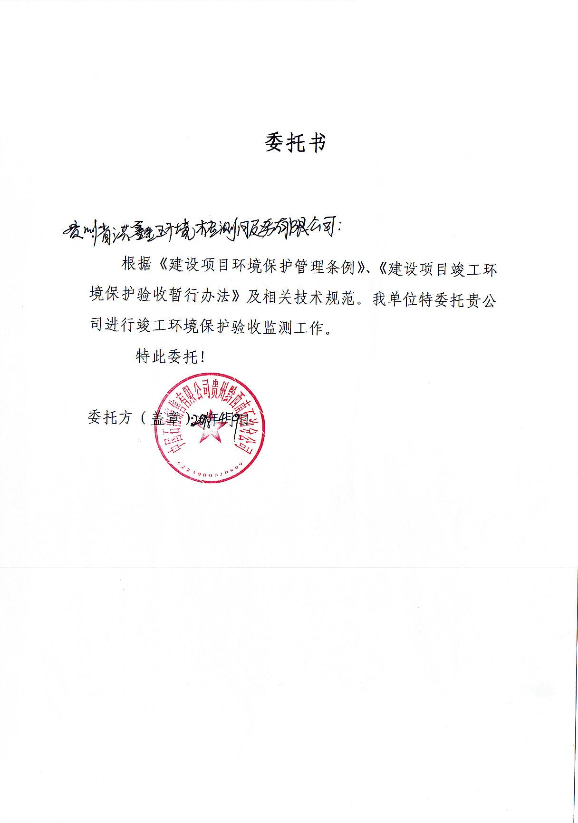

附件2

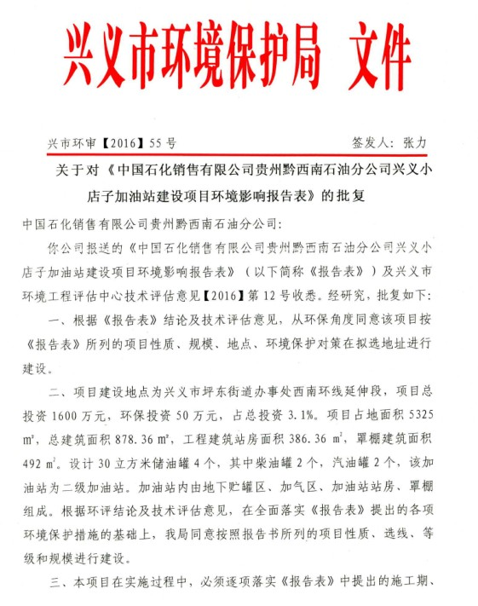

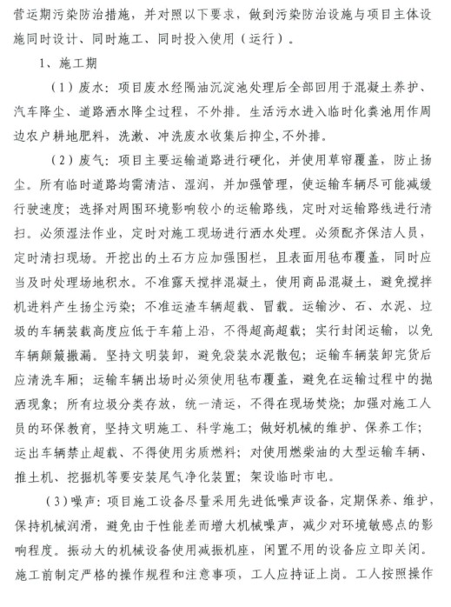

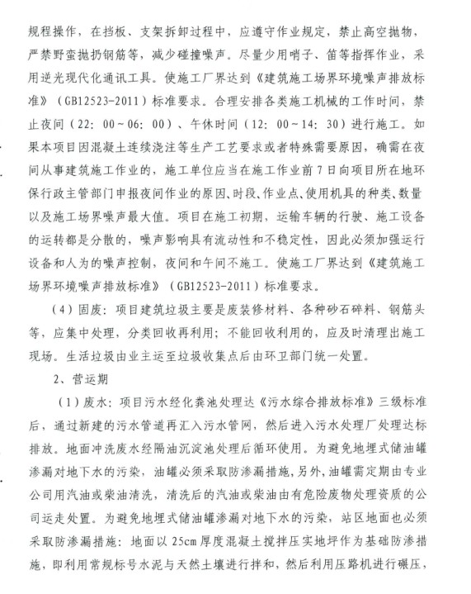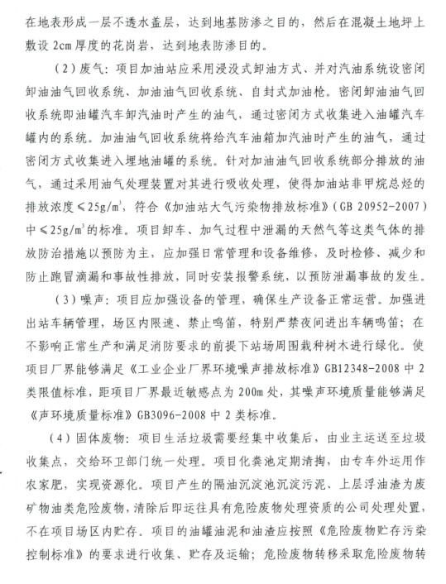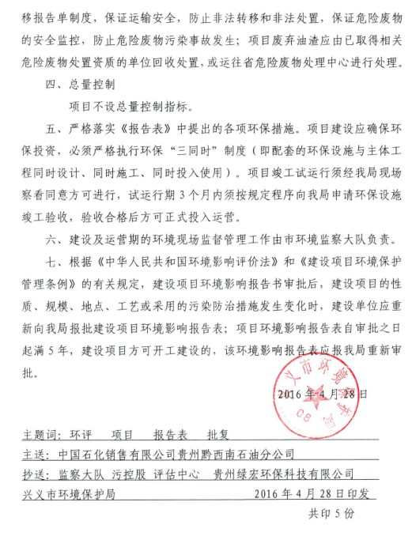

附件3

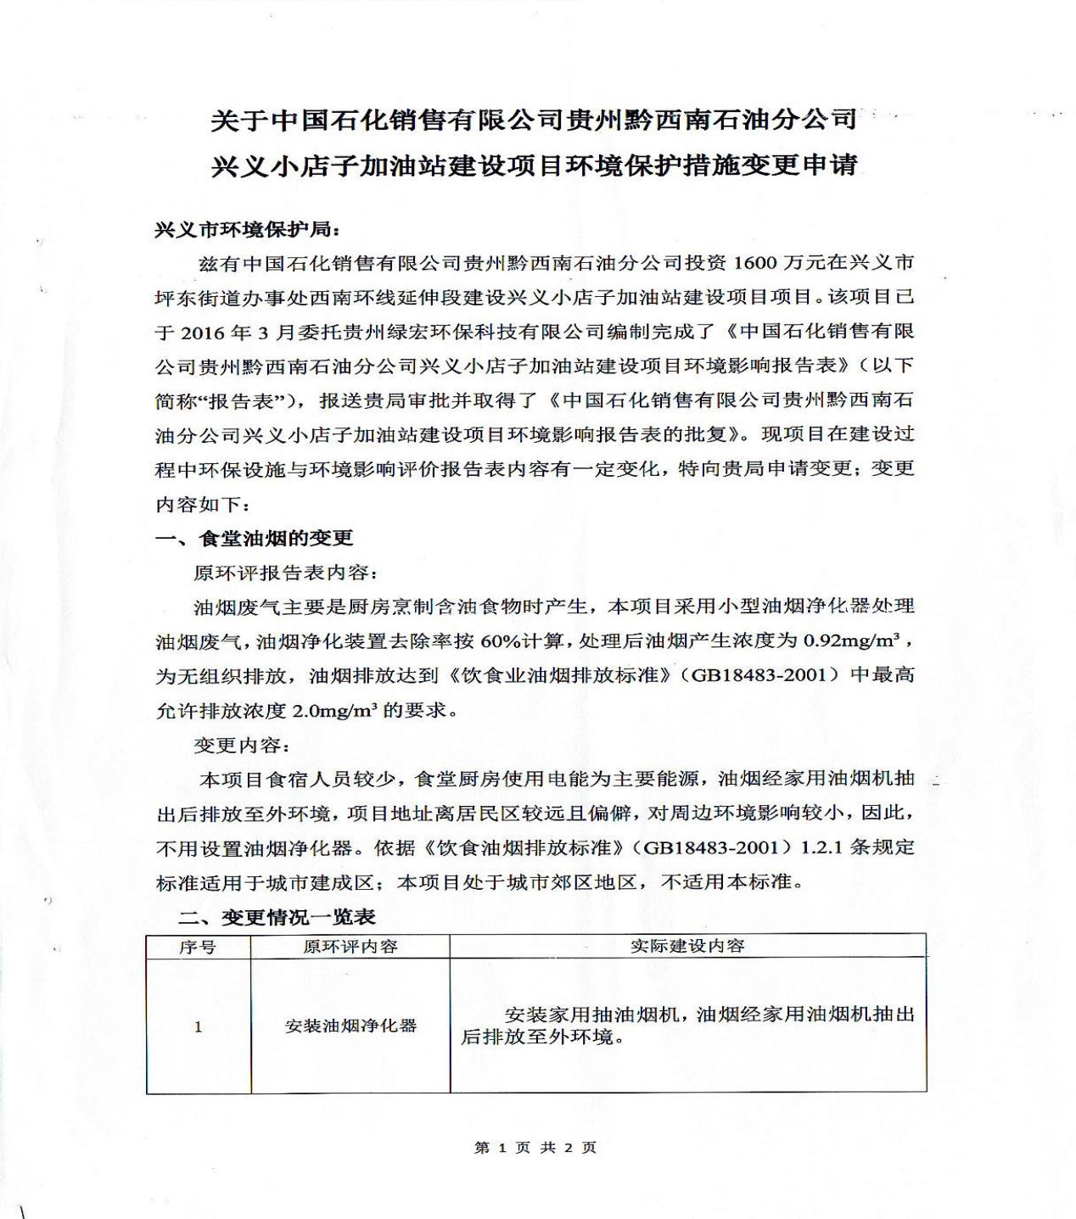

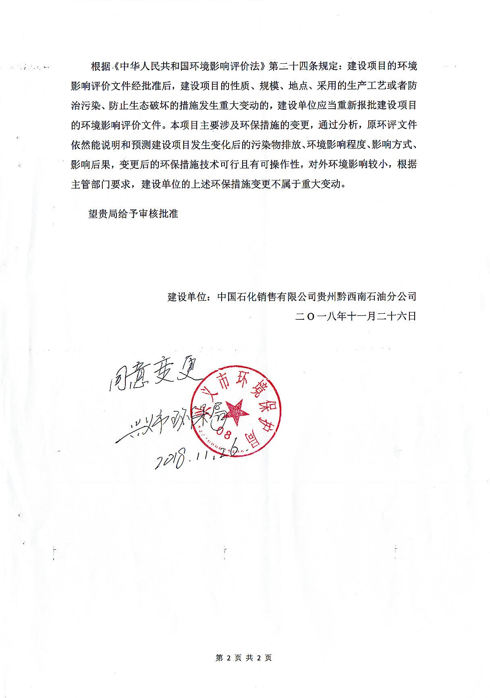

附件4

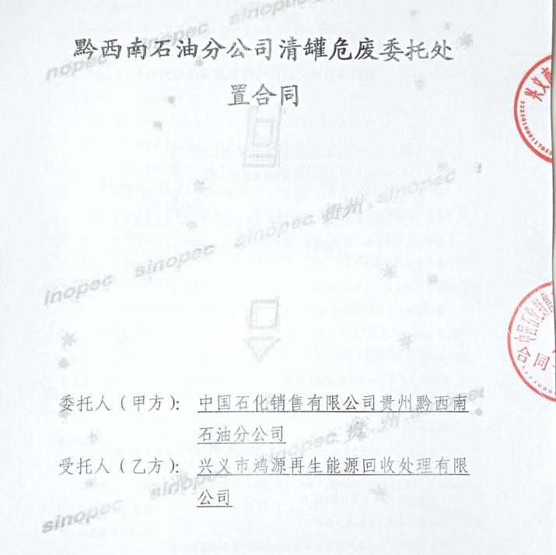

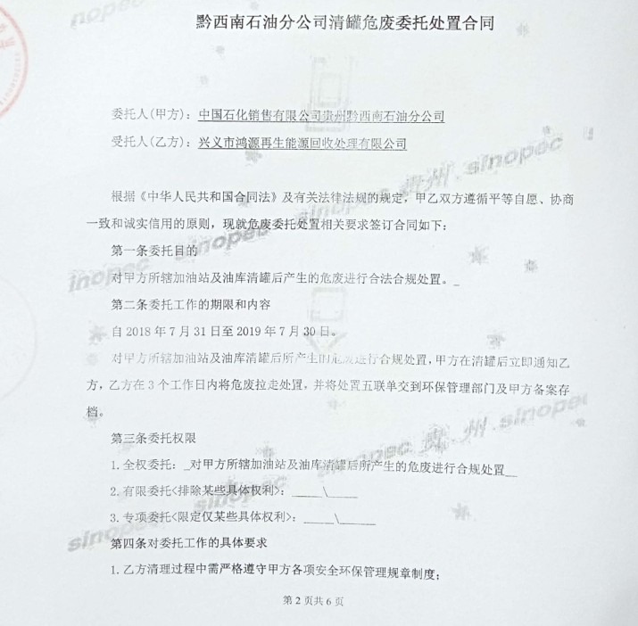

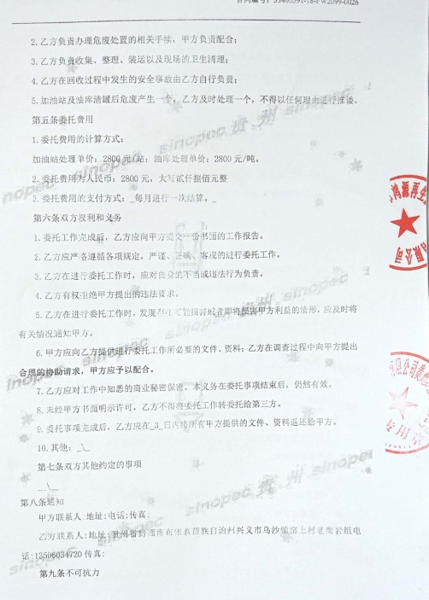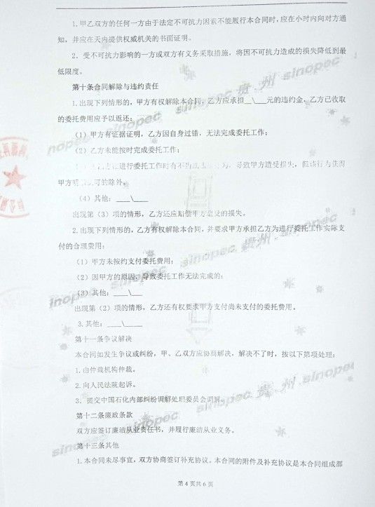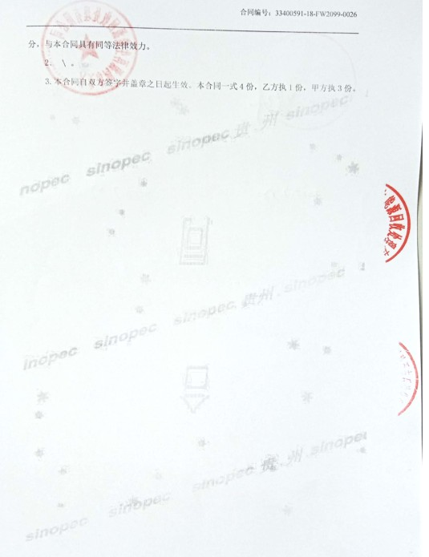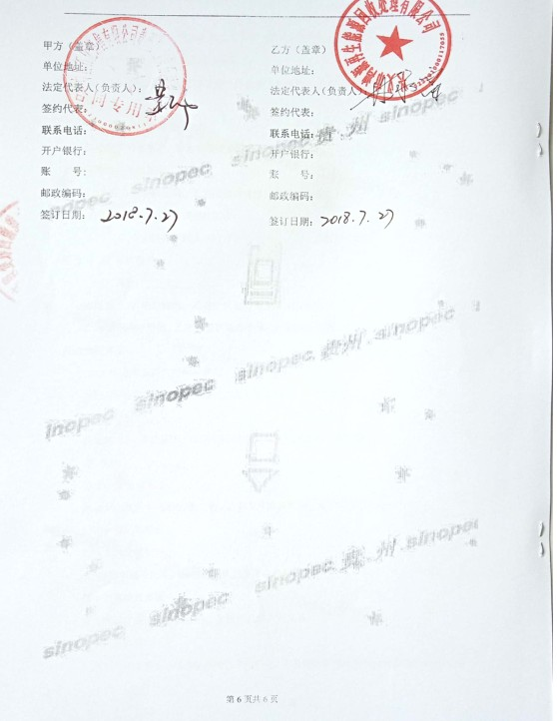

附件5

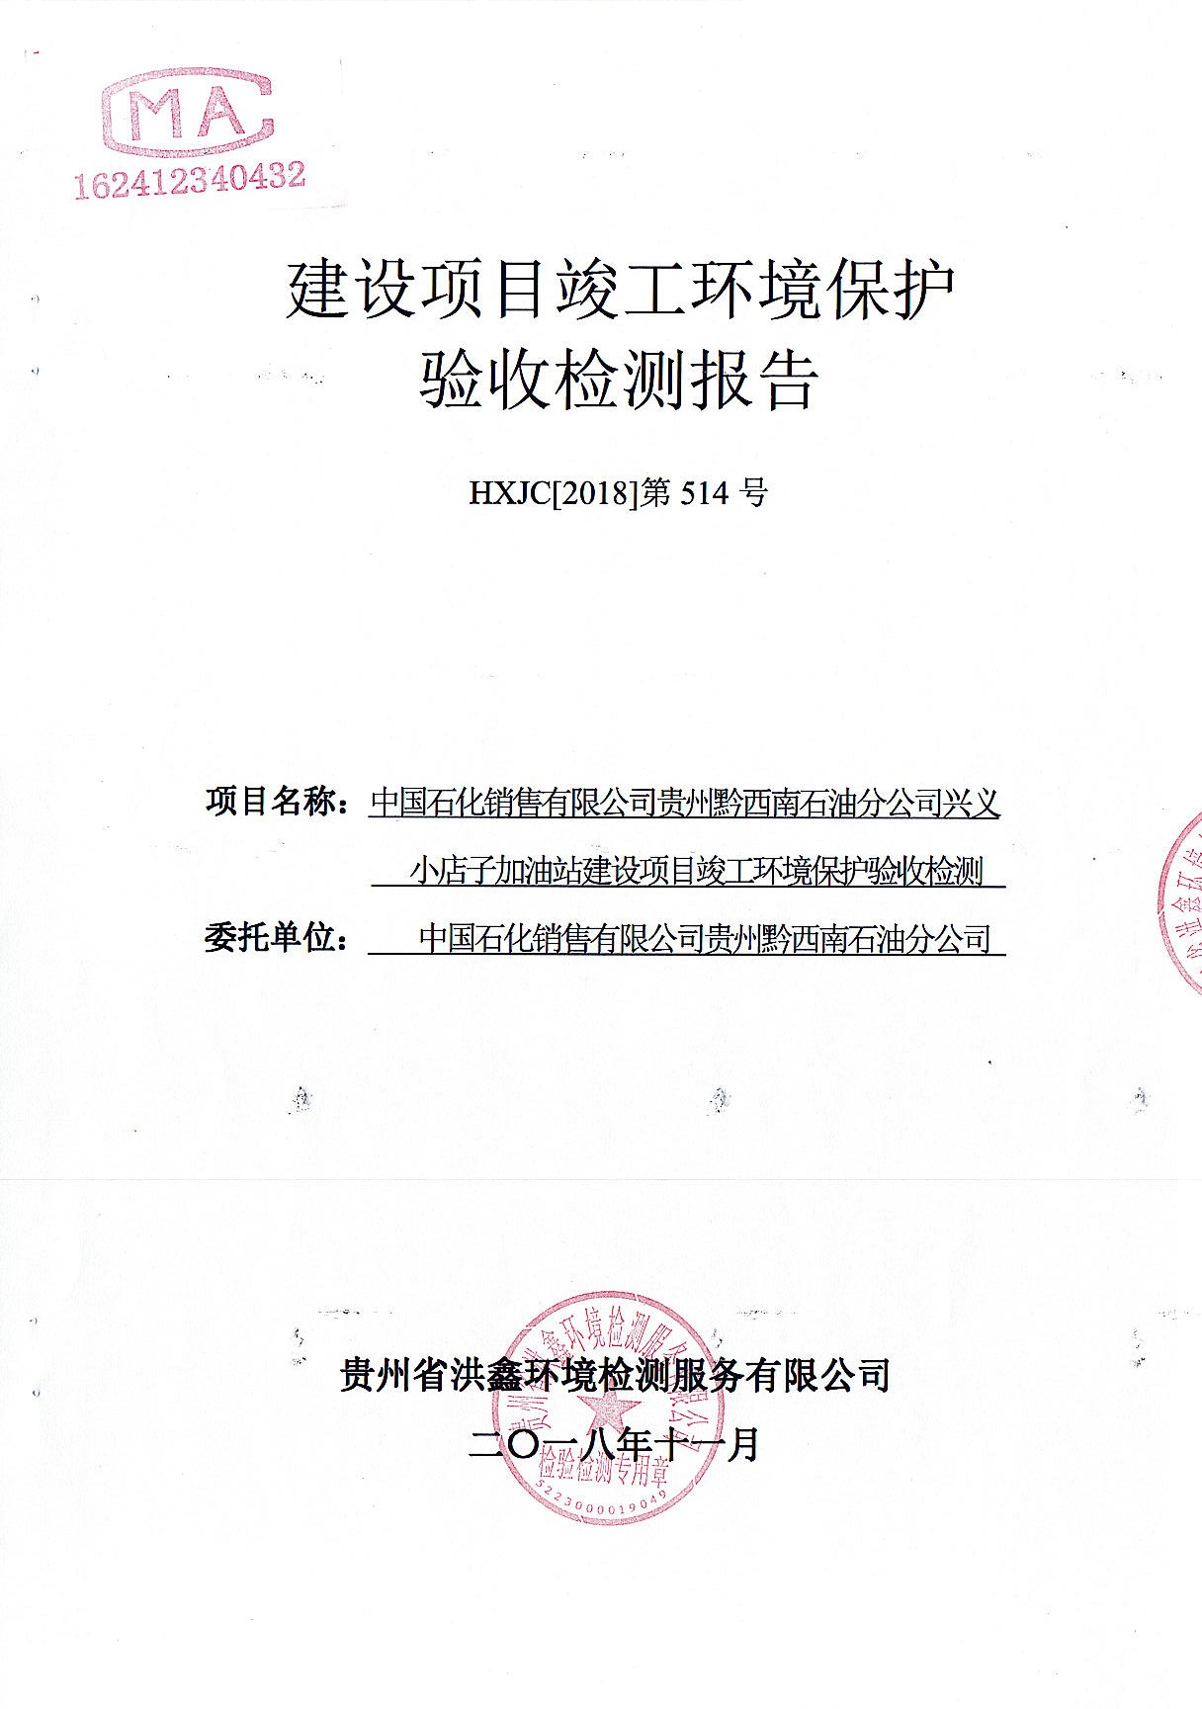

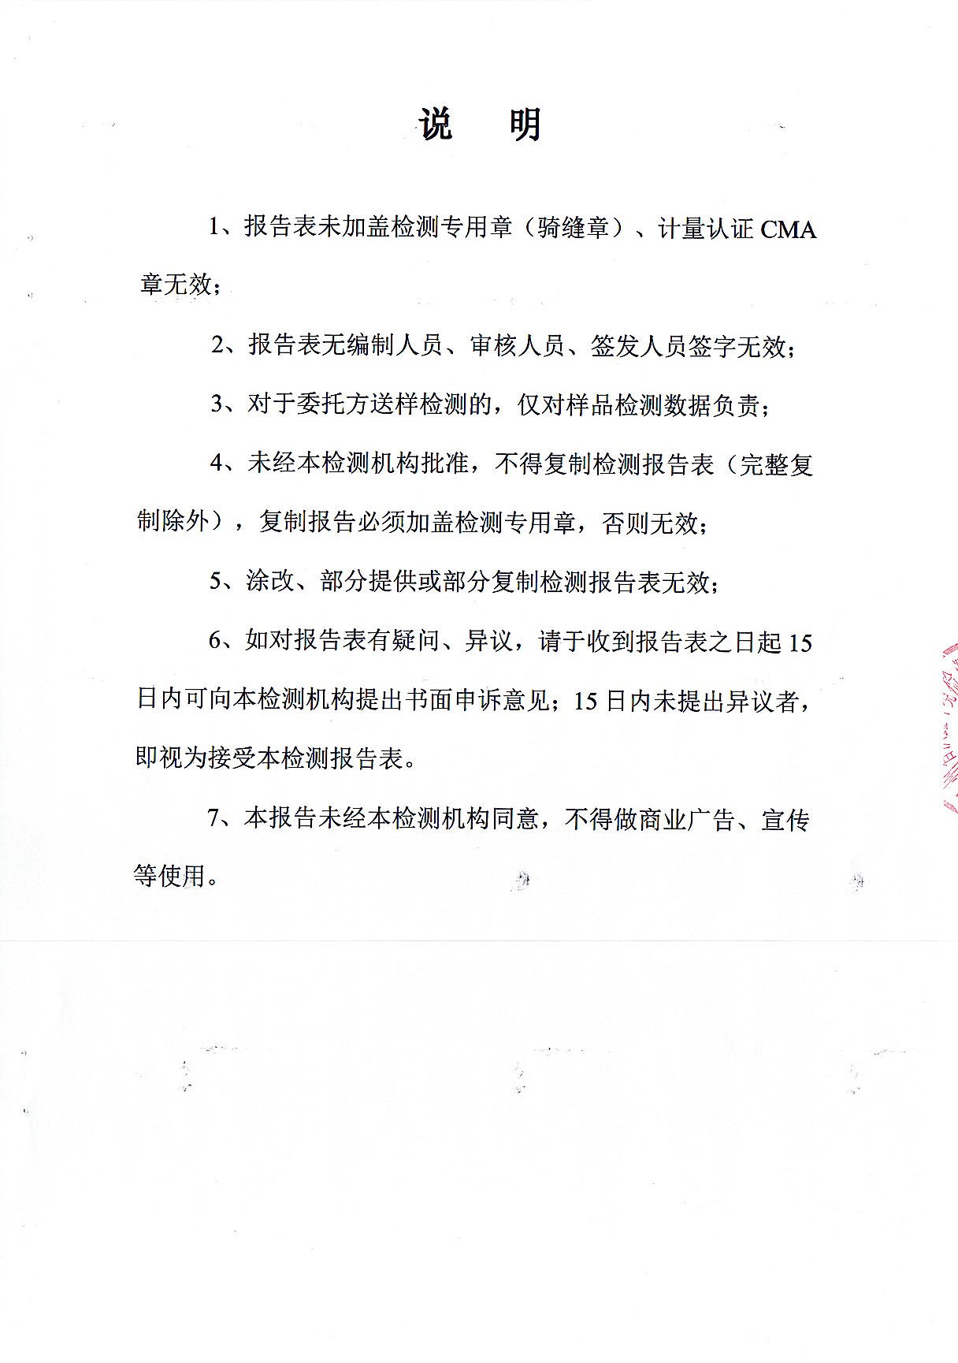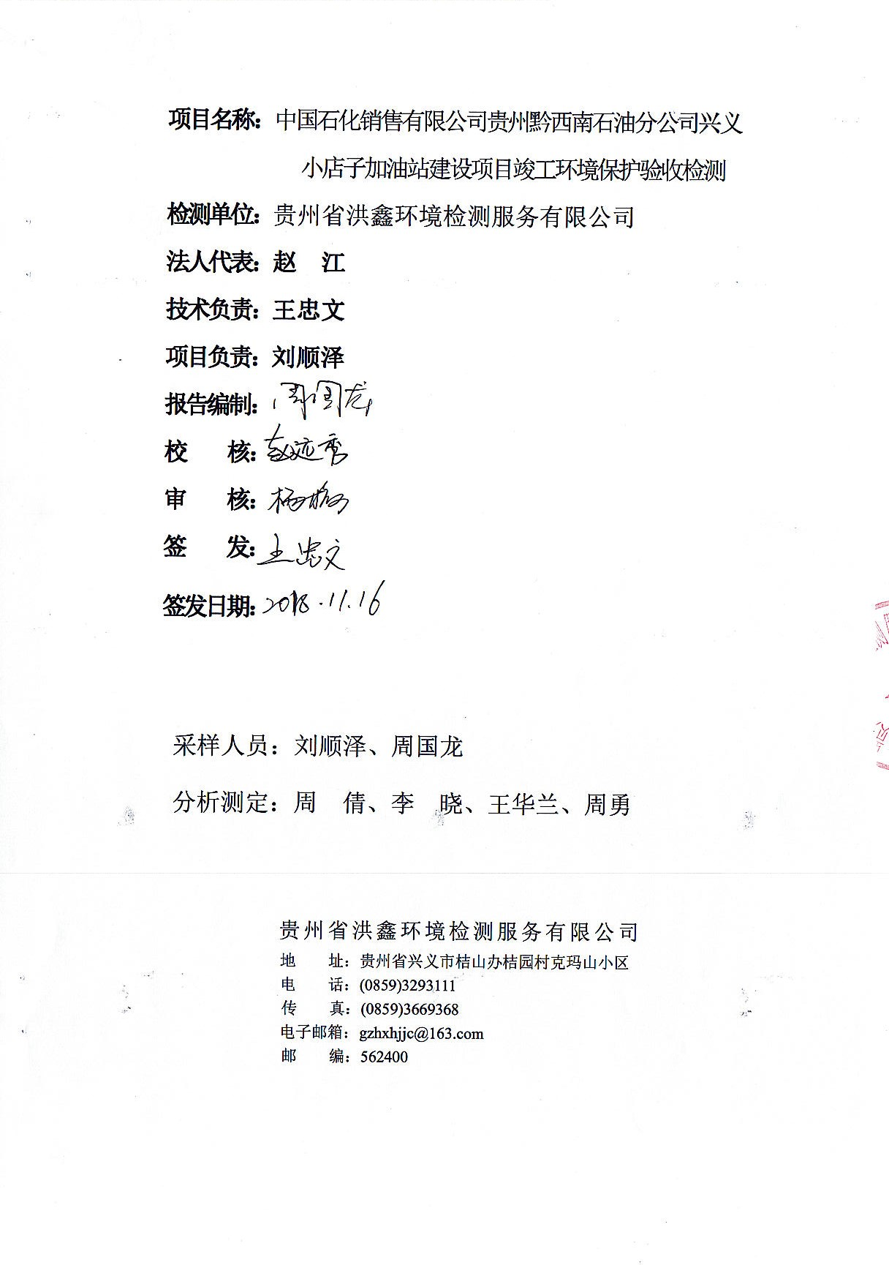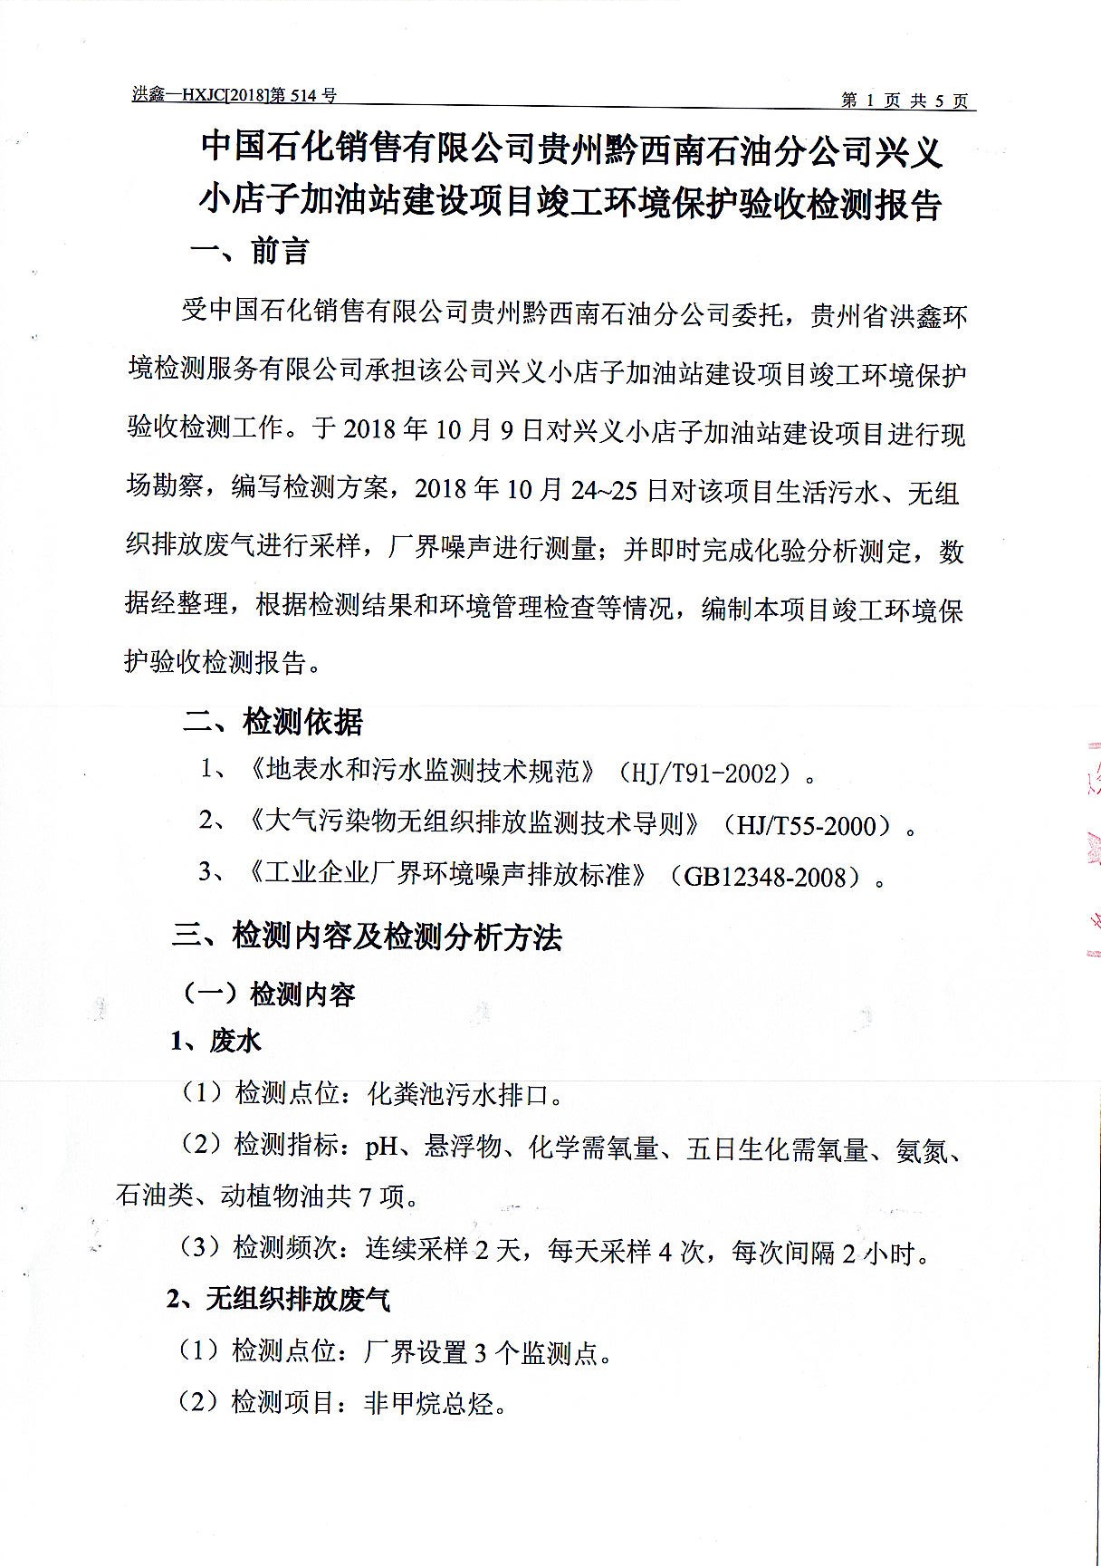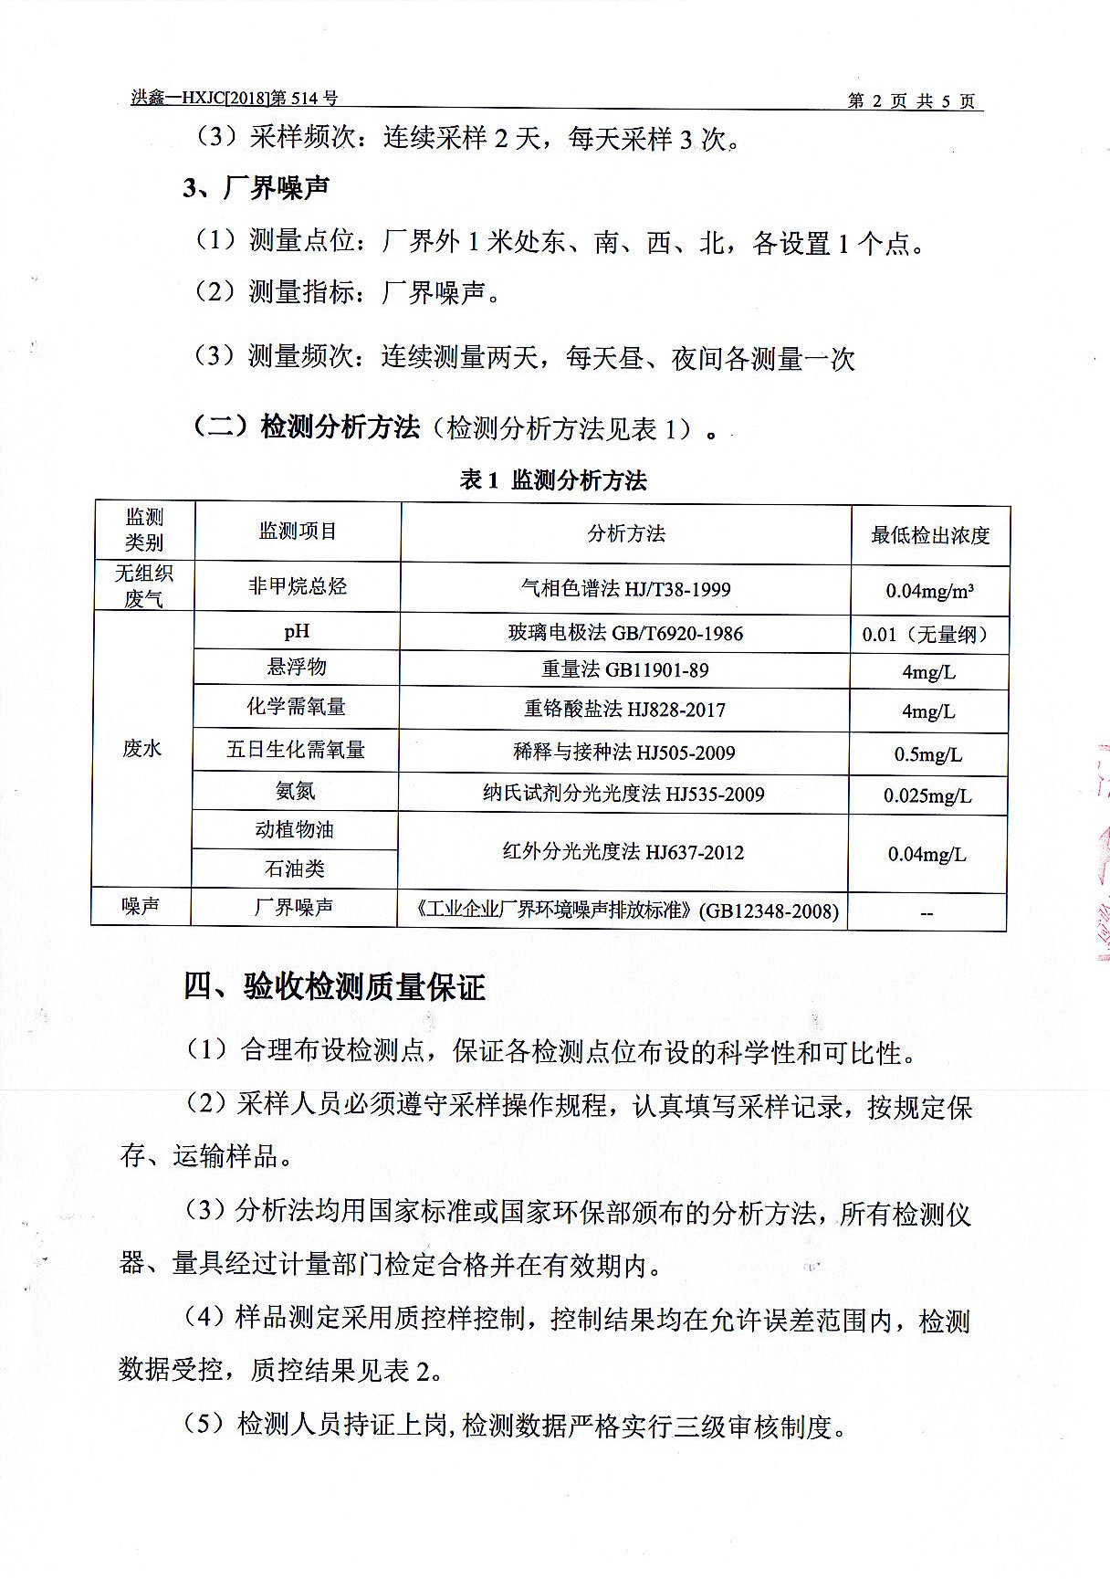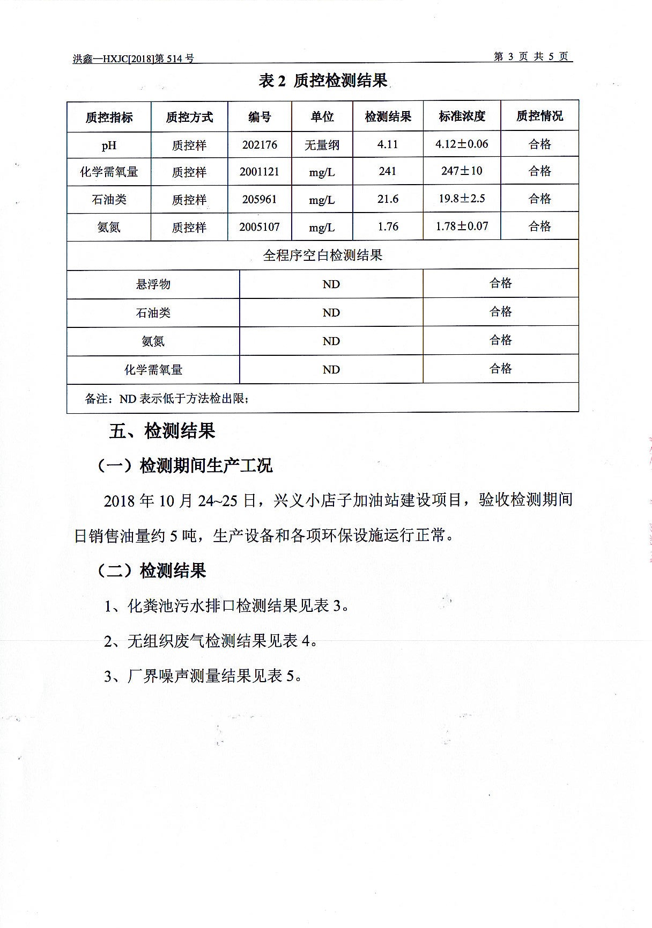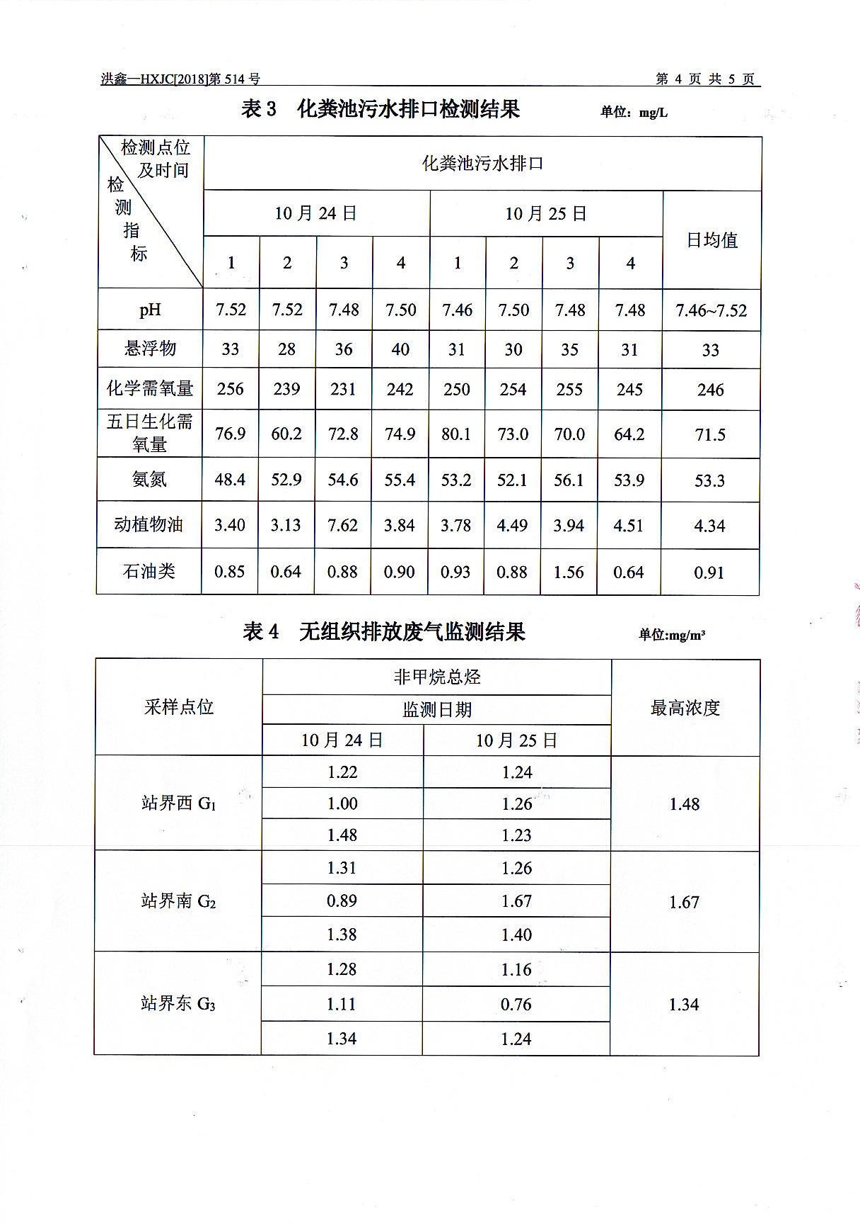

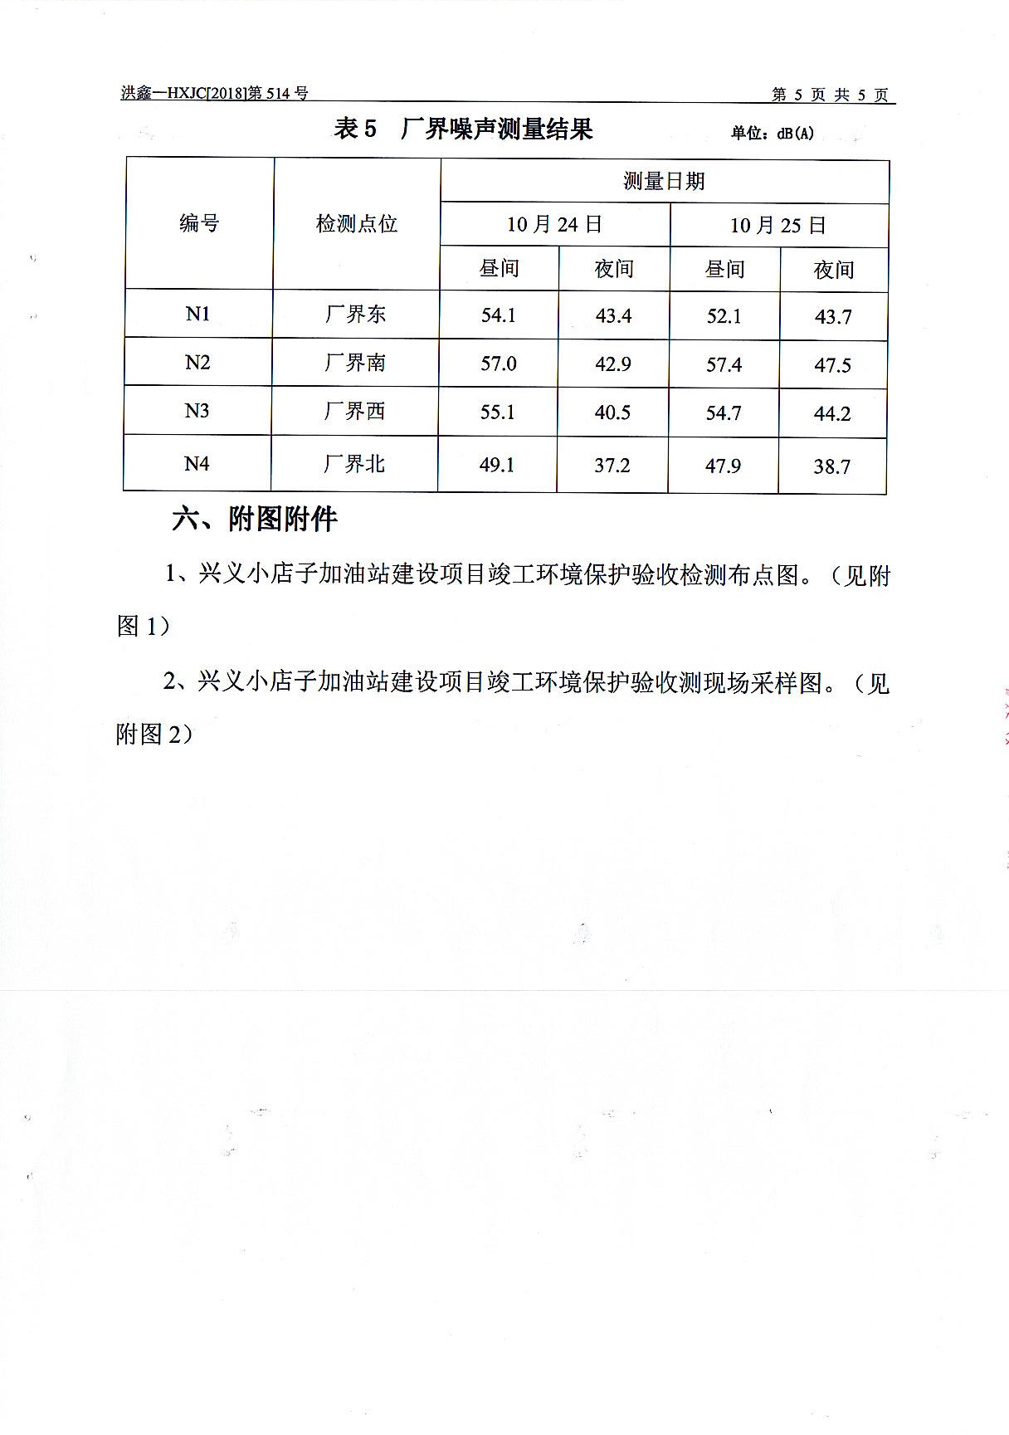

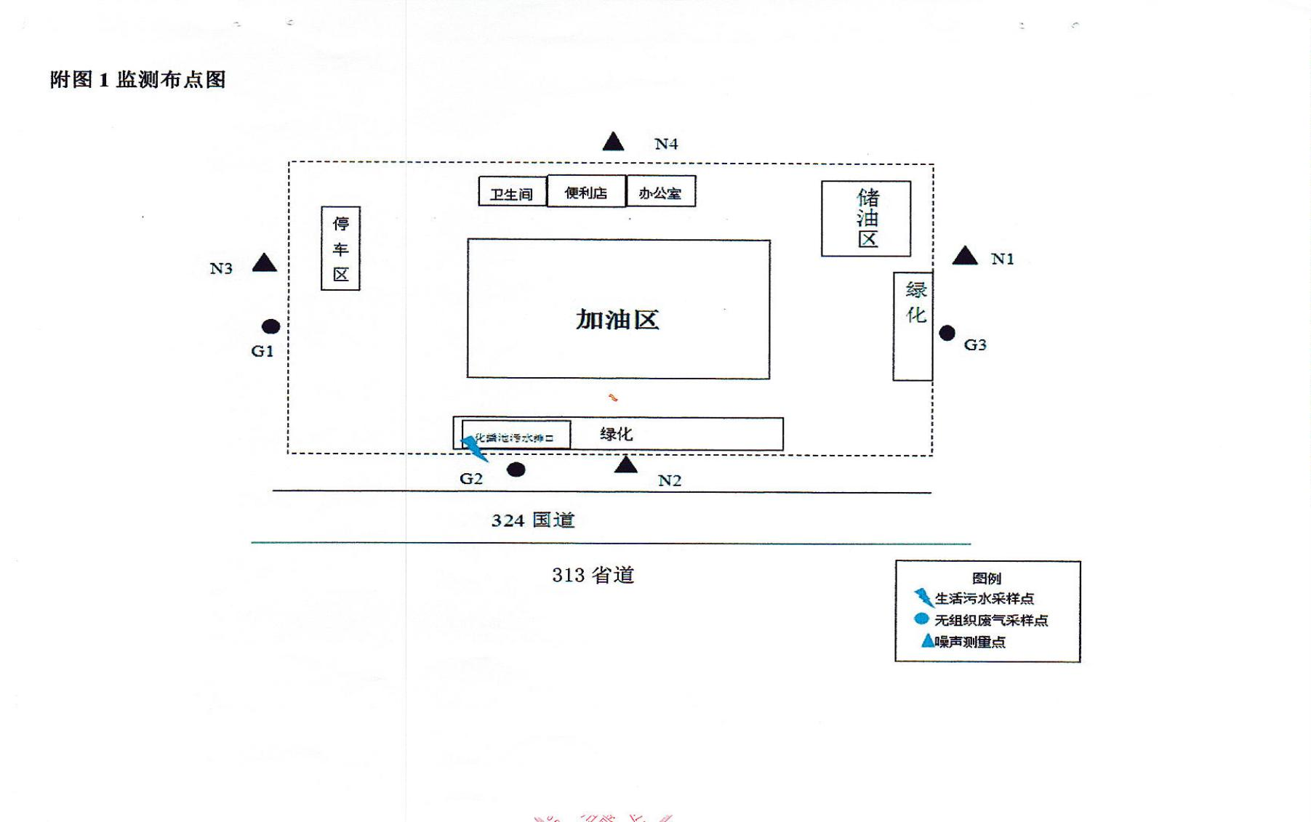

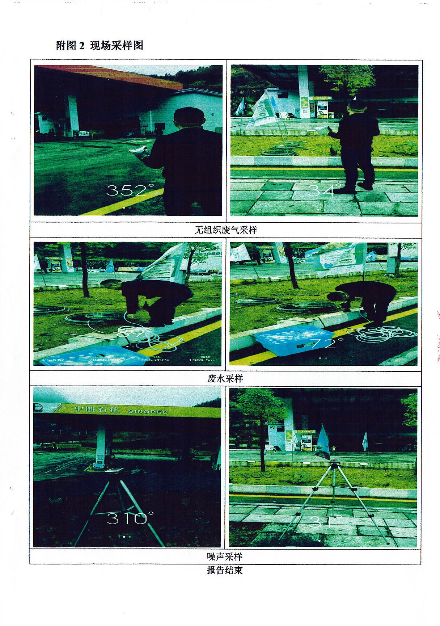

附图1

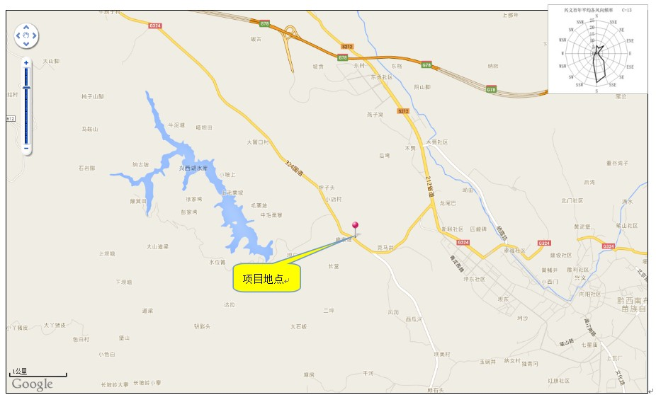项目地理位置图

附图2

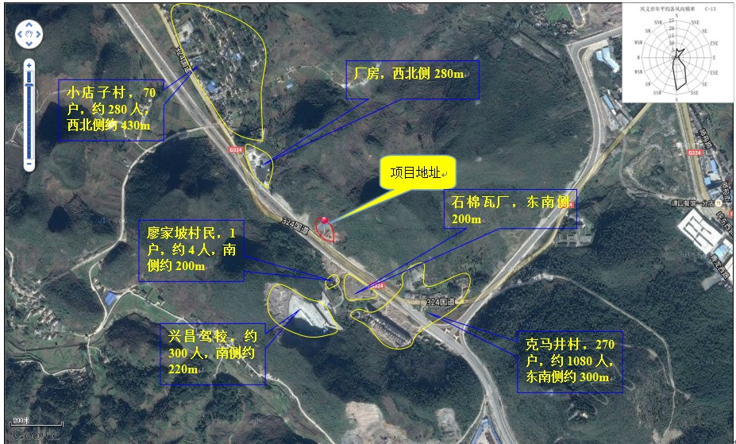

项目外环境关系图

附图3
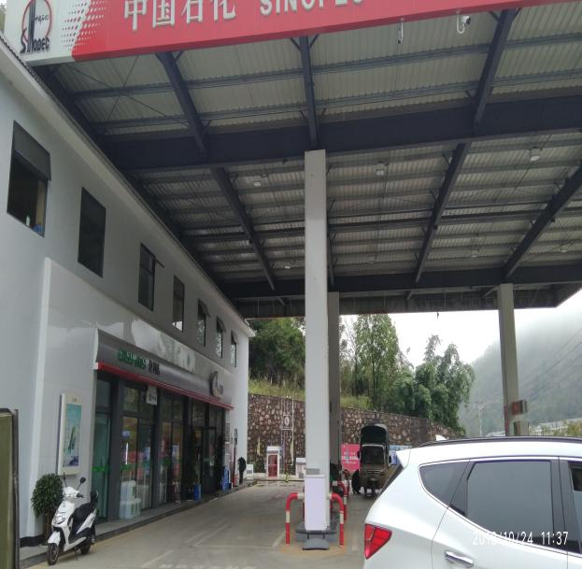 | 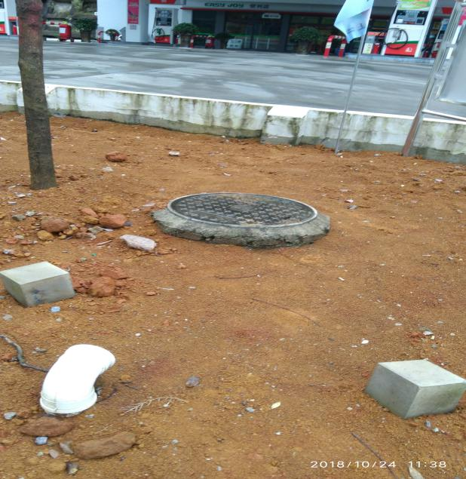
项目现场 | 油水分离池
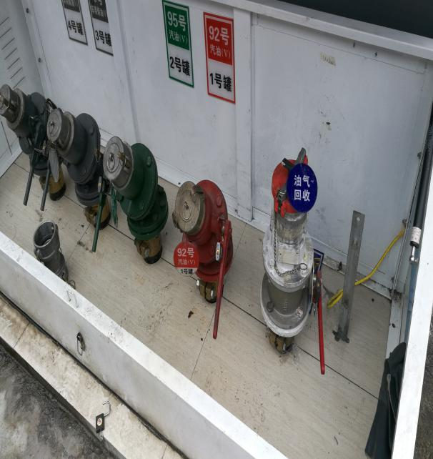 | 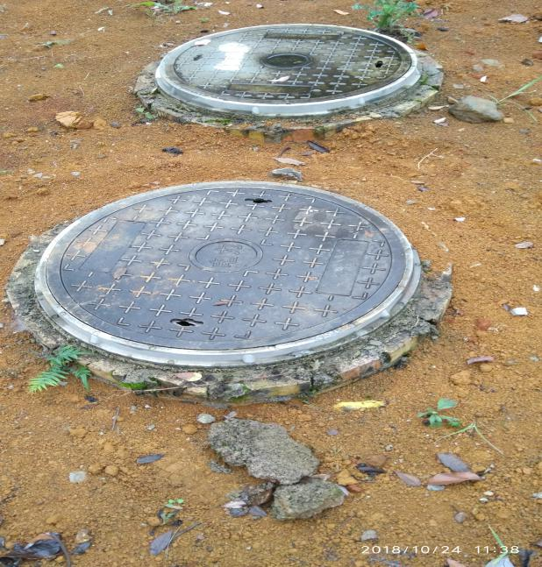
油气回收装置 | 化粪池
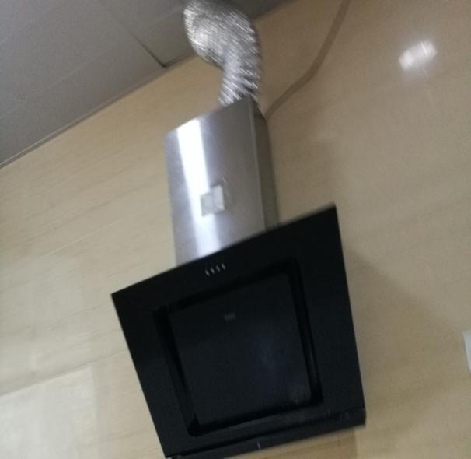 | 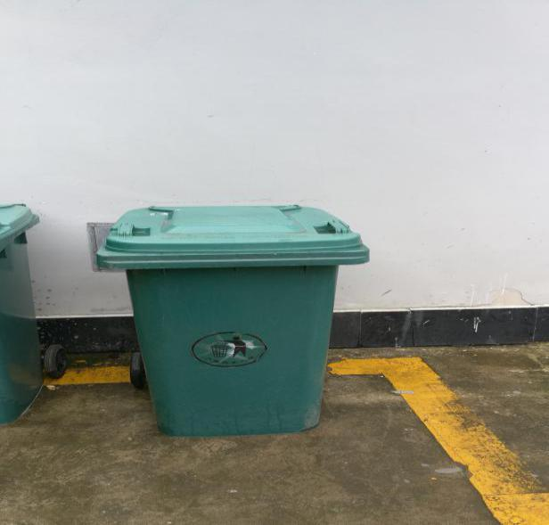
家用油烟机 | 绿化

